Министерство науки и высшего образования Российской Федерации

Федеральное государственное бюджетное образовательное учреждение

высшего образования

«Магнитогорский государственный технический университет им. Г. И. Носова»

Многопрофильный колледж

**Отчет**

**по учебной практике**

**по специальности 09.02.07 Информационные системы и программирование**

**(базовой подготовки)**

**ПМ. 01. Разработка модулей программного обеспечения для компьютерных систем**

|  |  |
| --- | --- |
|  | Студента гр. ИСпПК-22-7  Гусев Денис Евгеньевич |
|  | Руководитель практики от МпК:  ____________________________________О.В. Кобыльская  (дата, подпись) |

Магнитогорск, 2023

**ВНУТРЕННЯЯ ОПИСЬ**

**документов, находящихся в отчете**

Обучающегося гр. ИСпПК-22-7 Д.Е. Гусев

|  |  |  |
| --- | --- | --- |
| **№п/п** | **Наименование документа** | **Стр.** |
|  | Задание на практику | 3 |
|  | Аттестационный лист | 7 |
|  | Отчет о выполнении заданий по практике | 11 |

**ЗАДАНИЕ**

**на учебную практику**

**Обучающегося** гр. ИСпПК-22-7 Гусева Дениса Евгеньевича

**специальности** 09.02.07 Информационные системы и программирование

**по профессиональному модулю** ПМ. 01. Разработка модулей программного обеспечения для компьютерных систем, Учебная практика

**Цели практики:**

1. Получение практического опыта:

1.1 Разрабатывать алгоритм решения поставленной задачи и реализовывать его средствами автоматизированного проектирования.

1.2 Разрабатывать код программного продукта на основе готовой спецификации на уровне модуля.

1.3 Использовать инструментальные средства на этапе отладки программного продукта.

1.4.1 Проводить тестирование программного модуля по определенному сценарию.

1.4.3 Распознавать сложные проблемы в знакомых ситуациях.

1.5.1 Анализировать алгоритмы, в том числе с применением инструментальных средств.

1.5.2 Осуществлять рефакторинг и оптимизацию программного кода.

2. Формирование профессиональных компетенций (ПК)

|  |  |
| --- | --- |
| Код и наименование формируемых компетенций | Виды и объем производственных работ, выполняемых в период практики в рамках формируемых компетенций |
| ПК1.2. Разрабатывать программные модули в соответствии с техническим заданием  ПК1.3. Выполнять отладку программных модулей с использованием специализированных программных средств  ПК1.4. Выполнять тестирование программных модулей  ПК1.5. Осуществлять рефакторинг и оптимизацию программного кода | 1. 1. Выбор метода разработки модуля.   Программирование модуля   1. 2. Логическая проверка модуля. Компиляция модуля 2. 3. Отладка и тестирование модулей   Отладка модуля с целью выявления логических ошибок  4. Верификация и аттестация модуля  5. Выбор критерия завершенности тестирования  6. Апробация работы модуля  7. Разработка простейшего приложения  8. Создание пользовательского интерфейса  9. Разработка спецификаций отдельных компонент  10. Разработка системы помощи для работы с программой  11. Компилирование исходных текстов программ. Компоновка программы их компонентов  12. Отладка и модификация программ |

3. Формирование общих компетенций (ОК)

ОК 1. Выбирать способы решения задач профессиональной деятельности, применительно к различным контекстам

ОК 2. Осуществлять поиск, анализ и интерпретацию информации, необходимой для выполнения задач профессиональной деятельности

ОК 3. Планировать и реализовывать собственное профессиональное и личностное развитие

ОК 4. Работать в коллективе и команде, эффективно взаимодействовать с коллегами, руководством, клиентами.

ОК 5. Осуществлять устную и письменную коммуникацию на государственном языке с учетом особенностей социального и культурного контекста.

ОК 6. Проявлять гражданско-патриотическую позицию, демонстрировать осознанное поведение на основе традиционных общечеловеческих ценностей.

ОК 7. Содействовать сохранению окружающей среды, ресурсосбережению, эффективно действовать в чрезвычайных ситуациях.

ОК 8. Использовать средства физической культуры для сохранения и укрепления здоровья в процессе профессиональной деятельности и поддержания необходимого уровня физической подготовленности.

ОК 9. Использовать информационные технологии в профессиональной деятельности.

ОК10. Пользоваться профессиональной документацией на государственном и иностранном языках.

ОК11. Планировать предпринимательскую деятельность в профессиональной сфере.

Место практики: ФГБОУ ВО «МГТУ им. Г.И. Носова», Многопрофильный колледж, полигон учебных практик*.*

**Задание на практику**

|  |  |  |
| --- | --- | --- |
| **№ п/п** | **Содержание работ на практике** | **Примерные сроки выполнения (час)** |
|  | Создание простейшей конфигурации | 2 |
|  | Подсистемы. Справочники | 2 |
|  | Формы документа | 4 |
|  | Регистры накопления | 4 |
|  | Простой отчет | 4 |
|  | Макеты Редактирование макетов и форм | 4 |
|  | Периодические регистры сведений | 4 |
|  | Проведение документа по нескольким регистрам | 4 |
|  | Оборотные регистры накопления | 4 |
|  | Отчеты | 4 |
|  | Оптимизация проведения документа «Оказание услуги» | 4 |
|  | Пан видов характеристик | 4 |
|  | Бухгалтерский учет | 4 |
|  | Использование регистра расчета | 4 |
|  | Поиск в базе данных | 4 |
|  | Выполнение заданий по расписанию | 4 |
|  | Редактирование движений в форме документа | 6 |
|  | Список пользователей и их роли | 6 |

Примерный перечень документов, прилагаемых в качестве приложения к отчету по практике

1. Аттестационный лист по практике;
2. Характеристика
3. Дневник по практике

Руководитель практики от МпК _____________________ О.В. Кобыльская (*подпись)*

29 апреля 2024 г.

**АТТЕСТАЦИОННЫЙ ЛИСТ ПО учебной ПРАКТИКЕ**

Гусева Дениса Евгеньевича

Обучающийся на 3 курсе специальности 09.02.07 Информационные системы и программирование успешно прошел практику по профилю специальности по профессиональному модулю: ПМ. 01. Разработка модулей программного обеспечения для компьютерных систем в организации: ФГБОУ ВО «МГТУ им. Г.И. Носова», Многопрофильный колледж, полигон учебных практик*.*

**Виды и качество выполнения работ**

|  |  |  |
| --- | --- | --- |
| **Код формируемых компетенций** | **Виды и объем работ, выполненных обучающимися во время практики в рамках формируемых компетенций** | **Оценка**  **зачтено/**  **не зачтено** |
| ПК 1.2. Разрабатывать программные модули в соответствии с техническим заданием.  ПК 1.3. Выполнять отладку программных модулей с использованием специализированных программных средств.  ПК1.4. Выполнять тестирование программных модулей.  ПК1.5. Осуществлять рефакторинг и оптимизацию программного кода. | Создание простейшей конфигурации |  |
| Подсистемы. Справочники |  |
| Формы документа |
| Регистры накопления |  |
| Простой отчет |
| Макеты Редактирование макетов и форм |  |
| Периодические регистры сведений |
| Проведение документа по нескольким регистрам |  |
| Оборотные регистры накопления |
| Отчеты |
| Оптимизация проведения документа «Оказание услуги» |  |
| Пан видов характеристик |  |
| Бухгалтерский учет |
| Использование регистра расчета |
| Поиск в базе данных |  |
| Выполнение заданий по расписанию |
| Редактирование движений в форме документа |  |
| Список пользователей и их роли |

Руководитель практики от МпК _____________________ О.В. Кобыльская

(подпись)

11 мая 2024 г.

М.П.

**ОТЧЕТ О ВЫПОЛНЕНИИ ЗАДАНИЙ ПО УЧЕБНОЙ ПРАКТИКЕ**

**Подсистемы**

Подсистемы в программе 1С необходимы для автоматизации и упрощения процессов работы предприятия.

Для их создания раскрываем вкладку “Общие” в конфигураторе, выделяем строку “Подсистемы” и нажимаем кнопку “добавить”. Появляется диалоговое окно с возможностью редактирования созданного объекта, в котором задаётся его имя, синоним и картинка для визуального отображения в 1С (рисунок 1).

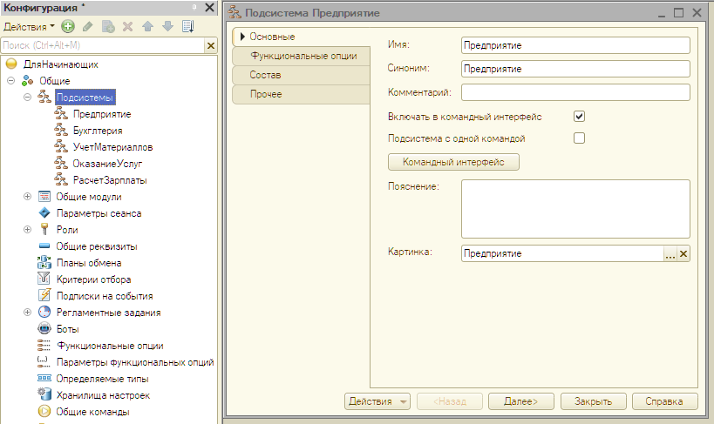

Рисунок 1 – Создание подсистемы

Открыв “командный интерфейс конфигурации” правой кнопкой мыши по названию конфигурации, можно задать последовательность отображения созданных систем в программе.

**Справочники**

Справочники в программе 1С необходимы для хранения и организации всех данных, которые будут использоваться при формировании отчетов. Они позволяют удобно и быстро находить нужную информацию, а также обеспечивают ее целостность и актуальность.

Нажимаем “добавить” по ветви “Справочники”, открывается форма, в который указываем имя, синоним или представление объекта для единичного экземпляра, представление списка объектов (рисунок 2).

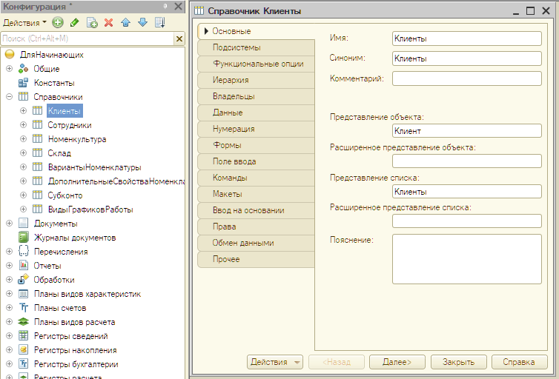

Рисунок 2 – Создание справочника

На закладке “Подсистемы” выбираем те объекты, для которых будет доступен созданный справочник (рисунок 3). Для отображения в программе открываем вкладку “Общие”, затем выбираем “Все подсистемы” через правую кнопку мыши и помечаем его видимость в группе “Панель действий.Создать”, а в группе “Панель действий.Создать” можно пометить команду для быстрого создания объекта справочника (рисунок 4).

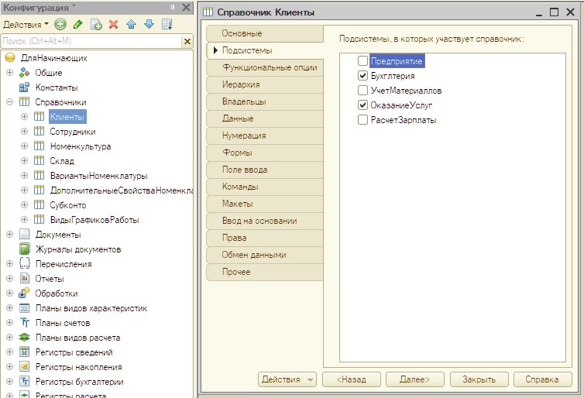

Рисунок 3 – Выбор подсистемы для справочника

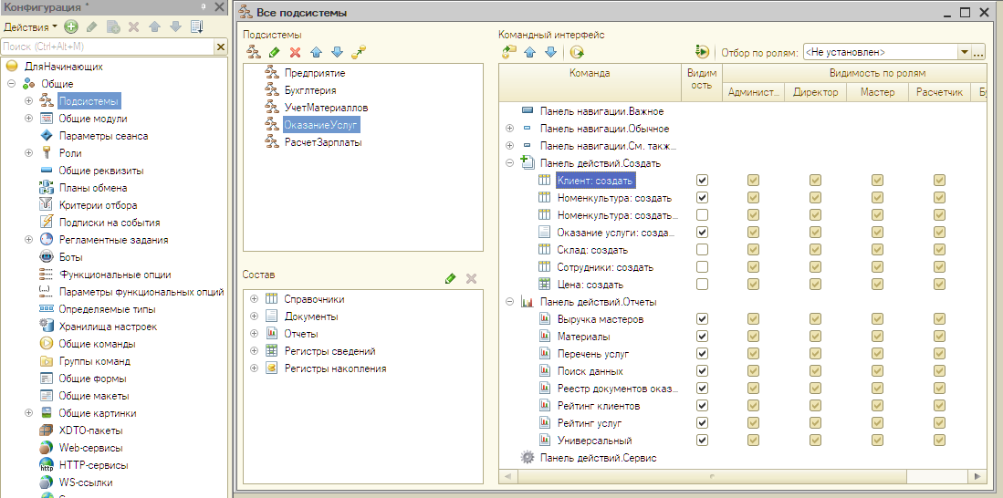

Рисунок 4 – Отображение справочника

**Создание элементов справочника**

Для заполнения нового справочника запускаем “1С:Предприятие”, переходим на соответствующую страницу и выполняем команду “Создать”, после чего нам предложат внести наименование объекта (рисунок 5). Для сохранения нажимаем “Записать”, после чего он появляется в списке.

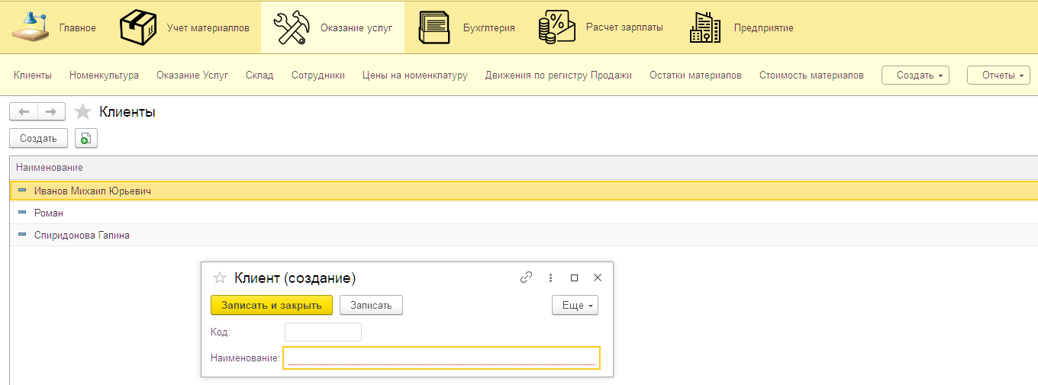

Рисунок 5 – Заполнение справочника

**Проверка заполнения стандартных реквизитов**

Для проверки заполнения стандартных реквизитов возвращаемся в конфигурацию, открываем справочник, переходим на вкладку “Данные” и нажимаем кнопку “Стандартные реквизиты”. Двойным щелчком открываем свойство необходимого поля и ставим значение “Выдавать ошибку” в графе “Проверка заполнения” (рисунок 6).

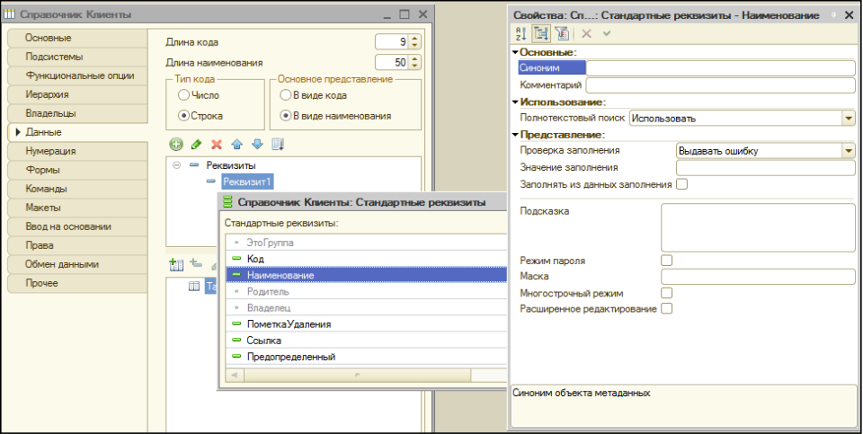

Рисунок 6 – Проверка заполнения

**Табличная часть**

Для создания справочника переходим на вкладку “Данные” в справочнике, нажимаем кнопку “Добавить табличную часть”, задаем имя. Далее добавляем реквизиты табличной части, у которых указываем имя и тип данных, который может быть обычного или ссылочного вида, при необходимости получения данных из имеющихся документов (рисунок 7). На рисунке 8 представлено заполнение справочника с табличной частью.

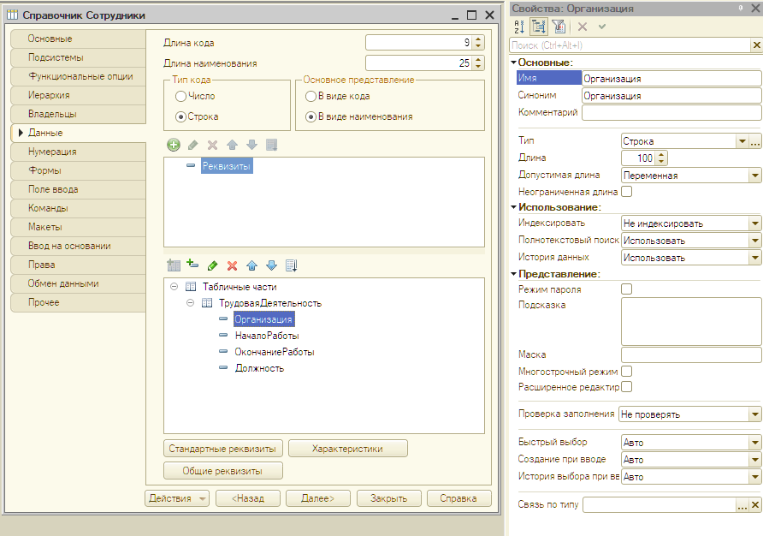

Рисунок 7 – создание табличной части

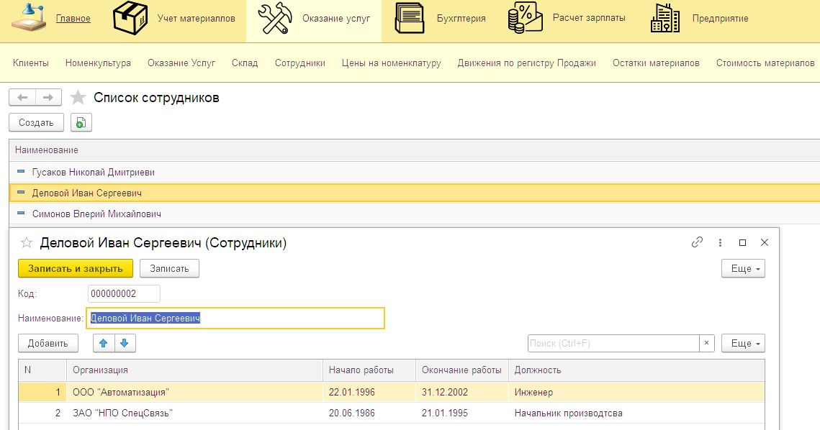

Рисунок 8 – Заполнения справочника “Сотрудники”

**Иерархический справочник**

Для удобства пользования некоторыми списками, приходится группировать их элементы по подгруппам. Для таких целей используются иерархические справочники.

На вкладке “Иерархия” в самом справочнике устанавливаем флажок для поля “Иерархический справочник”.

В результате имеющиеся объекты можно будет распределить по нескольким папкам с одинаковыми критериями, показанными на рисунке 9.

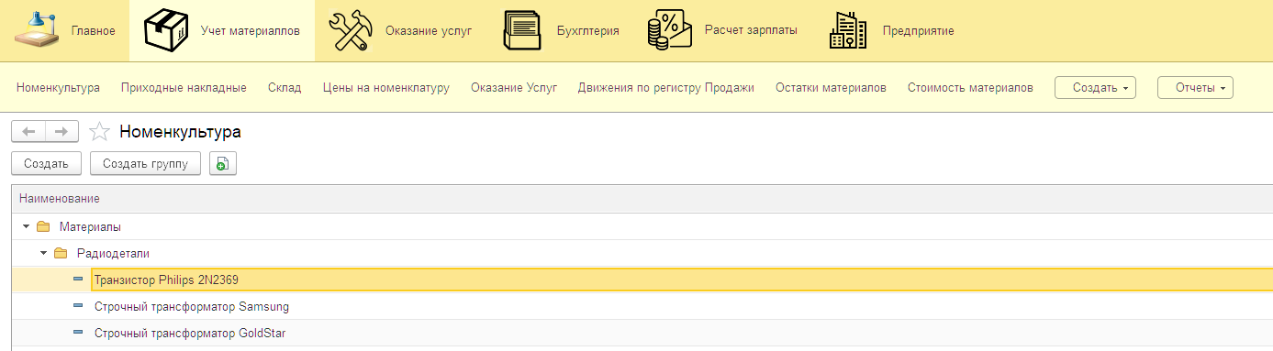

Рисунок 9 – Вид иерархического справочника

**Добавление документа**

Документы предназначены для отображения в хронологическом порядке каждой операции, совершаемой фирмой в процессе своей деятельности. У документов, как и у справочников, имеется два предопределенных реквизита - номер и дата.

После нажатия кнопки “Добавить” по ветке “Документы”, открываем привычное окно с основными атрибутами для заполнения. На вкладке “Данные” можно создать реквизит документа, после чего в свойствах можно будет выставить значения по умолчанию (рисунок 10).

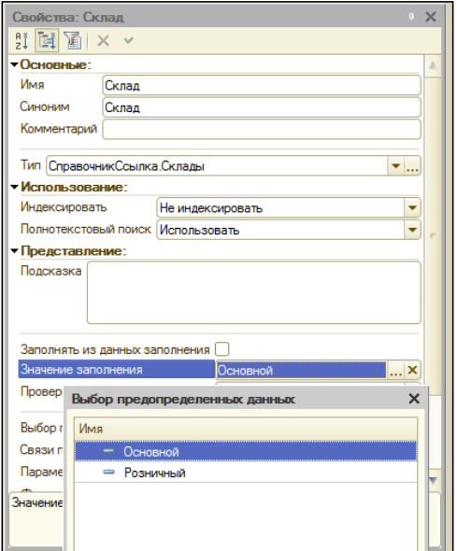

Рисунок 10 – Выставление значения заполнения

**Форма документа**

Для того, чтобы создать форму документа, нажимаем кнопку “Добавить” над списком форм. Система вызовет еще один полезный инструмент - конструктор форм. Выбираем тип формы “Форма документа” и нажимаем кнопку “Готово”. В итоге открывается окно, как на рисунке 11.

В свойствах элементов, расположенных на форме, можно задать событие “ПриИзменении”, которое возникает после изменения значения поля. Система создает шаблон процедуры обработчика этого события в модуле формы и открывает закладку Модуль редактора форм (рисунок 12).

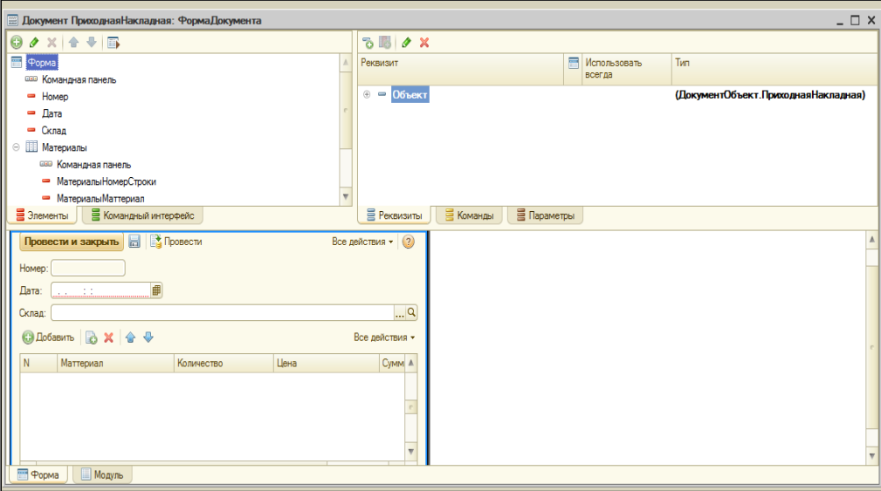

Рисунок 11 – Окно редактора форм

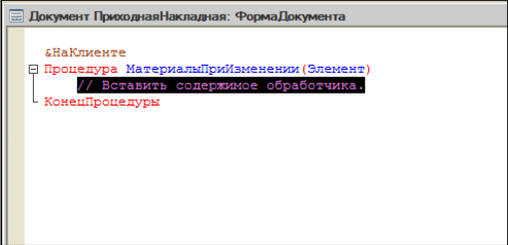

Рисунок 12 – Шаблон обработчика события

**Общий модуль**

Такие блоки команд, которые присутствуют в нескольких документах сразу, следует помещать в «общедоступные» места или же “Общие модули”. Процедуры и функции, содержащиеся в этих модулях, могут быть доступны для любых объектов конфигурации.

Раскрываем ветвь “Общие” в дереве объектов конфигурации. Затем выделяем ветвь “Общие модули” и нажимаем кнопку “Добавить” в командной панели окна конфигурации. В результате появляется форма, для написания кода. На рисунках 13 и 14 показан пример для автоматического подсчёта суммы.

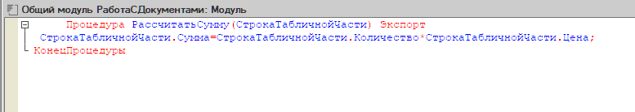Рисунок 13 – Код для подсчета суммы

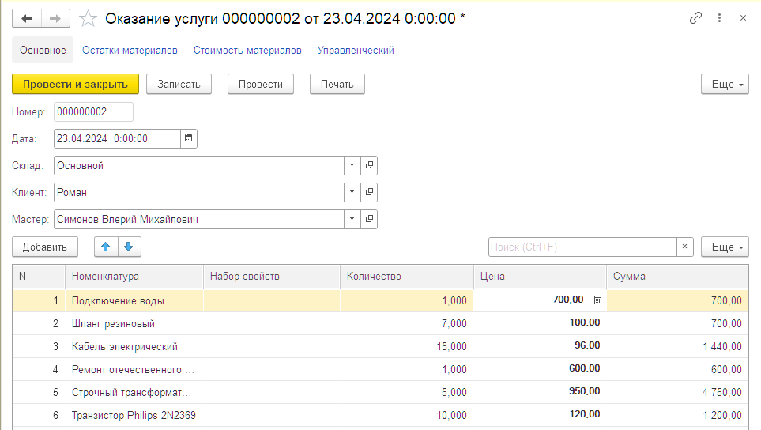

Рисунок 14 – Результат работы кода

**Регистры накопления**

Объект конфигурации “Регистр накопления” предназначен для описания структуры накопления данных. На основе объекта конфигурации “Регистр накопления” платформа создает в базе данных таблицы, в которых будут накапливаться данные, поставляемые различными объектами базы данных.

На основании таблицы движений регистра накопления система рассчитывает таблицу итогов регистра, которая хранит в базе данных итоги на момент времени последнего движения.

Изменение состояния “Регистра накопления” происходит при проведении документа и заключается в том, что в регистр добавляется некоторое количество записей. Каждая запись содержит значения измерений, значения приращений ресурсов, ссылку на документ, который вызвал эти изменения.

Для добавления в созданную конфигурацию нового объекта конфигурации “Регистр накопления” выделяем в дереве объектов конфигурации ветвь “Регистры накопления” и нажимаем кнопку “Добавить” в командной панели окна конфигурации.

Для подсчета необходимой информации создаем измерения, отраженные на рисунке 15.

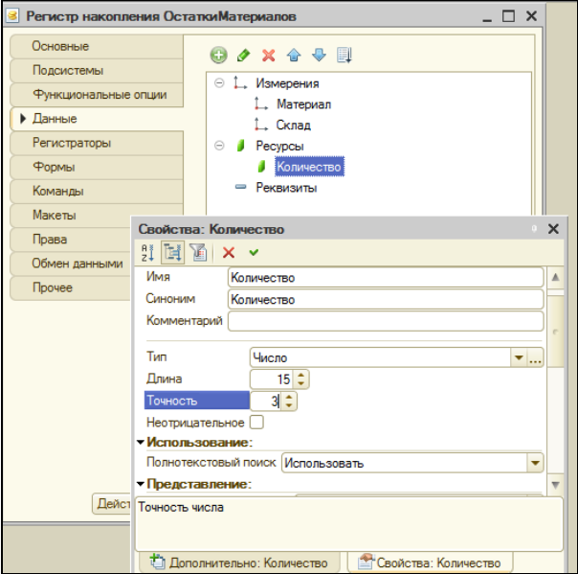

Рисунок 15 – Создание измерений и ресурсов для регистра накопления

**Движения документа**

Движения документа – это записи в регистрах, которые создаются в процессе проведения документа и отражают изменения, производимые документом.

Открыв окно “Редактирования объекта” конфигурации “Документ”, переходим на закладку “Движения”, раскрываем список “Регистры накопления” и отмечаем регистр накопления, по которому мы хотим создать движение. После активируется кнопка “Конструктор движения”.

По умолчанию конструктор предлагает создавать движения прихода (Тип движения регистра - Приход, символ + рядом с названием регистра) по регистру. В поле выбора “Табличная часть” выбираем табличную часть документа. Список реквизитов документа, который уже заполнен реквизитами шапки документа, автоматически дополнится реквизитами нашей табличной части.

Нажимаем кнопку “Заполнить выражения”. В нижнем окне формируется соответствие полей (измерений и ресурсов) регистра выражений для их расчета. После нажатия на “Ок” конструктор формирует текст. Результат изображен на рисунке 16.

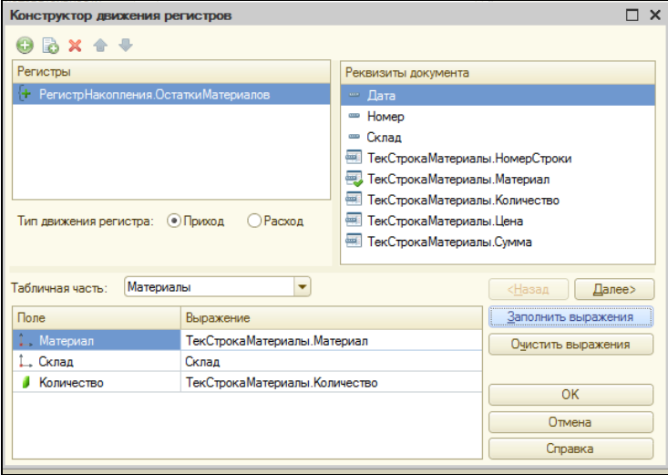

Рисунок 16 – Форма конструктора движения

**Простой отчет**

Объект фигурации “Отчет” предназначен для описания алгоритмов, при помощи которых пользователь сможет получать необходимые ему выходные данные. Алгоритм формирования выходных данных описывается при помощи визуальных средств или с использованием встроенного языка.

Выделяем в дереве объектов конфигурации ветвь “Отчеты” и нажимаем кнопку “Добавить” в командной панели окна конфигурации. Создаем основу для построения любого отчета - схему компоновки данных. Для этого нажимаем кнопку “Открыть” схему компоновки данных.

Платформа создает новый макет, содержащий схему компоновки данных, и сразу же открывает конструктор схемы компоновки данных (рисунок 17).

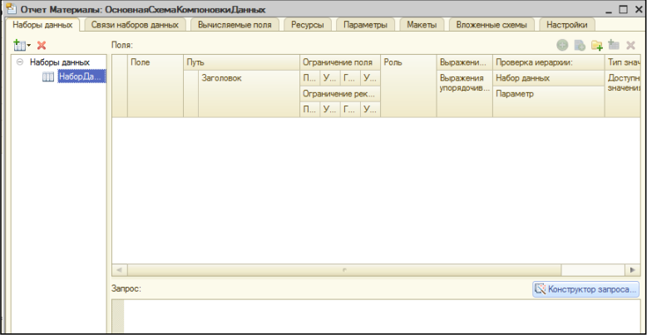

Рисунок 17 – Вызов конструктора запроса

Добавляем новый набор данных - запрос. Для этого нажимаем кнопку “Добавить”. Конструктор запроса - инструмент, созданный для помощи разработчику, позволяющий визуально конструировать запрос.

В списке База данных представлены таблицы для создания запроса. На основе их данных мы имеем возможность построить отчет.

**Макет печатной формы**

Переходим на закладку “Макеты” и запускаем конструктор печати. В открывшемся окне конструктора на первом шаге указываем, что будет создана новая команда “Печать” для формирования печатной формы документа.

Далее определяем реквизиты нашего документа, которые будут отображены в шапке печатной формы. Итогом будет форма для вывода на печать документа как на рисунке 18.

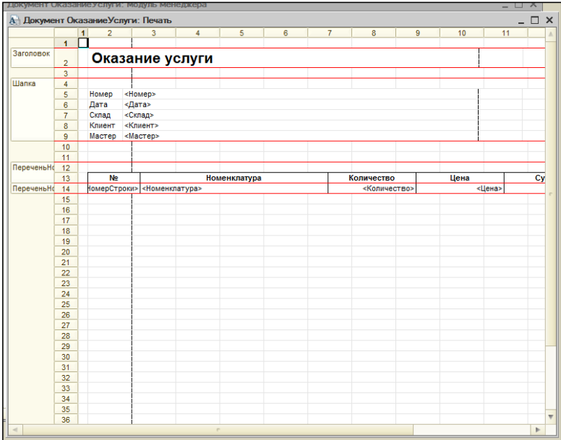

Рисунок 18 – Пример макета печатной формы

**Перечисления**

Объект конфигурации “Перечисление” предназначен для описания структуры хранения постоянных наборов значений, неизменяемых в процессе работы конфигурации. На основе объекта конфигурации “Перечисление” платформа создает в базе данных таблицу, в которой может храниться набор некоторых постоянных значений.

Открываем конфигуратор и создаем сначала новый объект конфигурации “Перечисление”. На закладке “Данные” добавляем значения перечисления. Чтобы привязать справочник к значениям перечисления сделаем следующее: в режиме Конфигуратор создаем у справочника “Номенклатура” реквизит, который будет хранить значение перечисления.

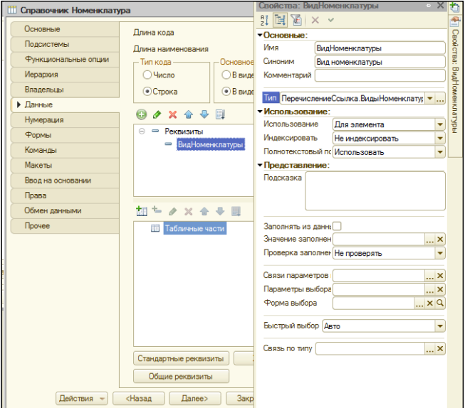

Рисунок 19 – Привязка данных перечисления

**Быстрые пользовательские настройки**

Предоставляем пользователю возможность задавать отчетный период перед формированием отчета, т.е. параметры “Дата начала” и “Дата окончания” должны быть включены в состав пользовательских настроек. На закладке “Параметры” мы видим параметры, для которых мы установили возможность их изменения пользователем, т.е. сняли флажок “Ограничение доступности”. Выделяем по очереди каждый из параметров и нажимаем кнопку “Свойства элемента пользовательских настроек”, расположенную в правом нижнем углу окна настроек рисунок (20).

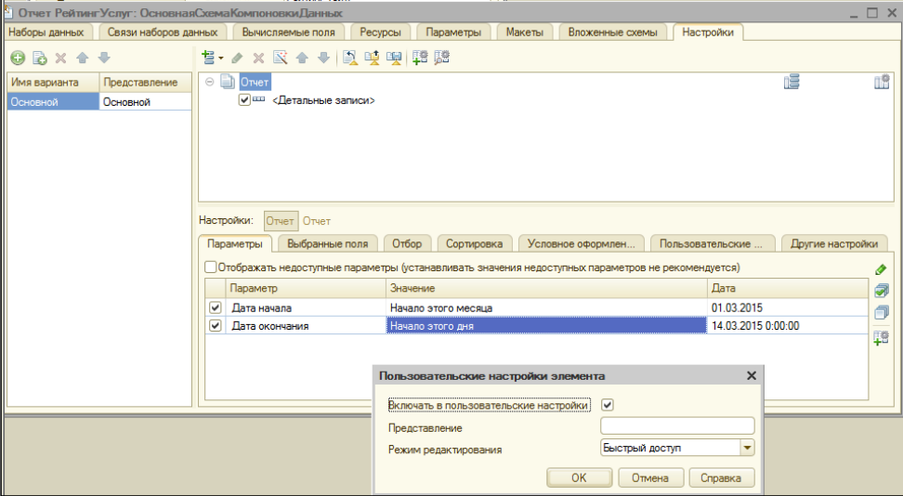

Рисунок 20 – Определение пользовательских настроек

**Отбор**

Создаем настройку отбора в отчете. Для этого в нижней части окна настроек переходим на закладку “Отбор”. Слева мы видим список доступных полей отчета. Раскрываем поле “Услуга” и двойным щелчком мыши на поле “Родитель” переносим его в список условий отбора в правой части окна, как показано на рисунках 21 и 22.

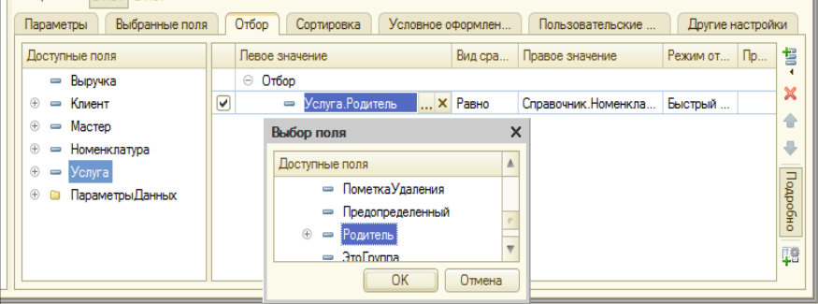

Рисунок 21 – Настройка отбора

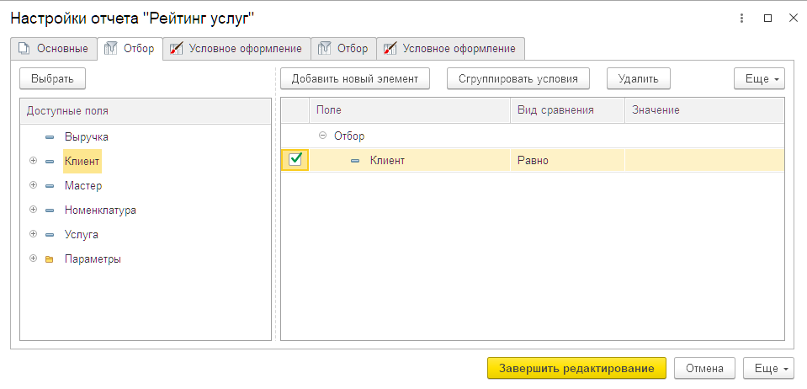

Рисунок 22 – Отбор в 1С

**Создание ролей**

При создании ролей исходят, как правило, из того, какие полномочия требуются различным группам пользователей на доступ к информации. Раскрываем ветвь “Общие” дерева объектов конфигурации. Выделяем строку “Роли” и добавляем новый объект конфигурации “Роль”.

Слева, в списке объектов, перечислены все объекты и виды объектов конфигурации, а справа, в окне прав, - доступные права для выбранного объекта или видов объектов конфигурации.

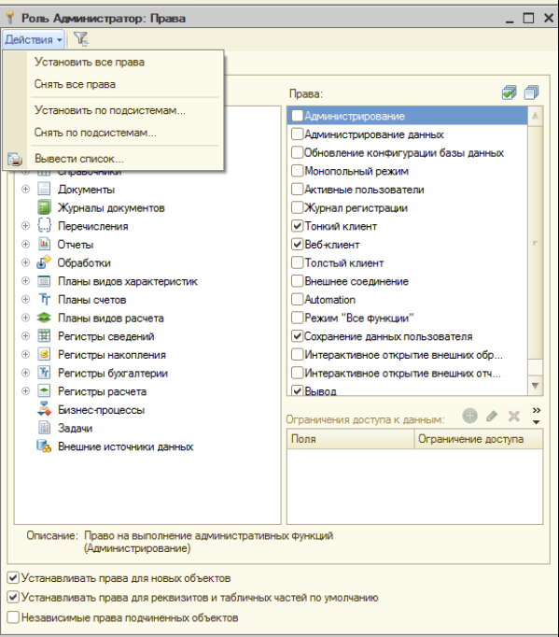

Рисунок 23 – Окно редактирования прав